****时序图文档****

****项目名称：**** 基于语音识别和聊天机器人的智能音箱实现

****文档编号：**** 013

****版本：****v1.0

****日期： 2024-7-9****

****编写者：**** 李晓璐

****审阅者：**** 黄天昊

****批准者：**** 刘成

****1. 引言****

* ****目的：****本文档旨在描述智能语音识别与聊天机器人系统的时序图，展示系统各组件间的交互流程。
* ****范围：****时序图覆盖系统的核心交互流程，包括用户登录、语音识别和聊天交互等主要功能。
* ****术语定义：****

· ASR：Automatic Speech Recognition，自动语音识别

· NLP：Natural Language Processing，自然语言处理

· DB：Database，数据库

· UI：User Interface，用户界面

* ****参考资料：****

· 项目需求规格说明书

· 系统架构设计说明书

****2. 时序图描述****

* ****场景描述：****用户通过Web界面与系统交互，进行语音输入、聊天机器人回复等功能。
* ****参与对象：****

· 用户（User）

· 前端界面（Web UI）

· 用户管理模块（User Management）

· 语音识别模块（ASR）

· 聊天机器人模块（Chatbot）

· 数据库（DB）

* ****交互流程：****

· **用户启动应用**

· **用户输入用户名和密码**

· **前端界面发送登录请求**

· **用户管理模块验证用户信息**

· **返回登录结果**

· **用户进行语音输入**

· **语音识别模块处理语音数据**

· **前端界面发送文本数据**

· **聊天机器人模块获取用户历史记录**

· **聊天机器人模块生成回复**

· **前端界面展示聊天回复**

****3. 图表****

* ****图编号：**001**
* ****图标题：****用户登录与语音交互时序图
* ****图描述：****本时序图展示了用户从启动应用到进行语音交互的完整过程，详细说明了各组件间的消息传递和响应顺序。

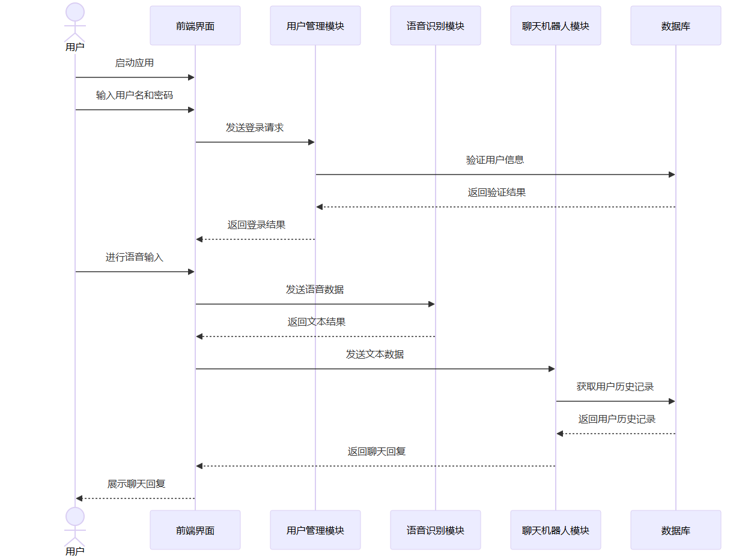

****4. 对象和消息****

* ****对象列表：****

· 用户（User）

· 前端界面（Web UI）

· 用户管理模块（User Management）

· 语音识别模块（ASR）

· 聊天机器人模块（Chatbot）

· 数据库（DB）

* ****消息列表：****

· 用户 -> Web UI：启动应用

· 用户 -> Web UI：输入用户名和密码

· Web UI -> 用户管理模块：发送登录请求

· 用户管理模块 -> DB：验证用户信息

· DB -> 用户管理模块：返回验证结果

· 用户管理模块 -> Web UI：返回登录结果

· 用户 -> Web UI：进行语音输入

· Web UI -> ASR：发送语音数据

· ASR -> Web UI：返回文本结果

· Web UI -> Chatbot：发送文本数据

· Chatbot -> DB：获取用户历史记录

· DB -> Chatbot：返回用户历史记录

· Chatbot -> Web UI：返回聊天回复

· Web UI -> 用户：展示聊天回复

****5. 附录****

* ****图例：****

· 实线箭头：同步消息

· 虚线箭头：异步消息

· 生命线：对象的活动时间

· 激活条：对象在特定时间内的活动状态

* ****变更日志：****

· 版本：1.0

· 日期：2024-07-09

· 作者：李晓璐

· 更改描述：初始版本

1. ****签名页****

****编写者：李晓璐****

****审阅者：黄天昊****

****批准者：刘成****

****日期：2024-07-09****